1. Лабораторная работа № 1

«Линейные цепи постоянного тока»

1.1. Цель работы.

Изучение закономерностей в линейных цепях постоянного тока.

  - Краткие теоретические сведения.

На рис. 1.1.a. дана схема неразветвленной электрической цепи.
· Е - источник э.д.с.;
· R₀ - его внутреннее сопротивление;
· Rн – сопротивление нагрузки.
Ток в такой цепи определяется по закону Ома:
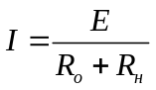.
Для участка цепи, содержащего э.д.с. (участок acb на рис. 1.1.б.) закон Ома в обобщенном виде:
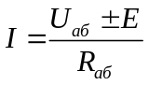,
где 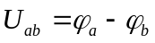.

Знак "+" ставится если направление э.д.с. совпадает с принятым положительным направлением тока. Если участок цепи или ее ветвь содержит кроме источника э.д.с. еще и идеальный источник тока, то общий ток рассматриваемого участка:

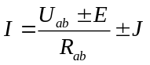
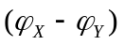,

где J - ток источника тока.

Законы Кирхгофа: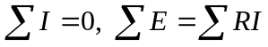.

1.2.1. Построение потенциальной диаграммы

Распределение потенциала вдоль неразветвленной электрической цепи или вдоль замкнутого контура разветвленной цепи можно представить графически в виде потенциальной диаграммы. По оси абсцисс откладываются сопротивления участков в той последовательности, в которой они включены в цепь, а по оси ординат - потенциалы соответствующих точек. Для построения потенциальной диаграммы необходимо задаться направлением обхода контура и принять потенциал какой-то любой точки контура равным нулю. Для схемы на рис. 1.1.б. направление обхода выбираем совпадающим с направлением тока и потенциал точки f 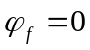. Тогда:

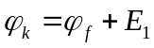, 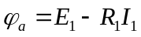, 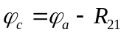, 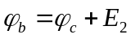, 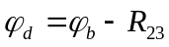,
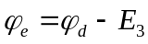, 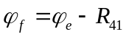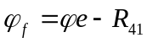.

Зависимость φ (R) представляет собой ломаную линию; тангенс угла наклона прямых к оси абсцисс пропорционален токам на соответствующих участках цепи:

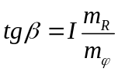,
где m_{R} - масштаб сопротивлений, m_{φ} – масштаб потенциала.

Схемы неразветвленной и разветвленной электрических цепей постоянного тока.

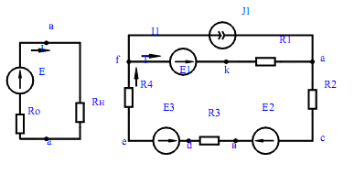
Рис. 1.1.а. Рис. 1.1.б.

Потенциальная диаграмма.

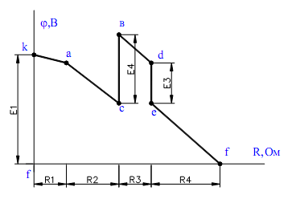

Рис. 1.2.

Наклон прямых на графике рис. 1.2 одинаков на всех участках, за исключением участка, т.к. ток I₁ отличается от тока I на величину J₁. Пользуясь приведенным графиком, можно определить напряжение между двумя любыми точками цепи.
Правильность расчета электрической цепи можно проверить, составляя баланс мощности цепи, согласно которому суммарная мощность, генерируемая источником электрической энергии, равна суммарной мощности потребляемой в цепи.

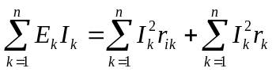,

где n-число ветвей в цепи;
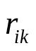 - внутреннее сопротивление генератора э.д.с. E_{k .}
Условие баланса мощности является следствием закона сохранения энергии и относится к общим свойствам цепей. К свойствам линейных электрических цепей относятся также принцип независимости действия э.д.с. и принцип взаимности.

1.2.2. Принцип суперпозиции

Принцип независимости действия э.д.с. (принцип суперпозиции) формулируется следующим образом: в линейной электрической цепи действие, оказываемое каждой из э.д.с. в отдельности, можно рассматривать независимо от действия других э.д.с. цепи. На этом свойстве базируется принцип наложения: ток в любой к-той ветви электрической цепи можно рассматривать как алгебраическую сумму токов в этой же ветви от действия каждой из э.д.с. цепи в отдельности.
Согласно принципу наложения выражение для токов можно представить как:

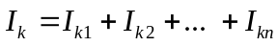 (1)

Принцип наложения используется в методе расчета, получившем название метод наложения.
Порядок расчета методом наложения (суперпозиции):
· исходная схема разбивается на расчетные схемы, в каждой из которых действует одна э.д.с. или один источник тока. Все остальные источники э.д.с. или тока считаются отсутствующими, но в схеме сохраняются их внутренние сопротивления.
· определяются токи в ветвях каждой из вспомогательных расчетных схем.
· для определения токов исходной схемы производится алгебраическое суммирование токов расчетных схем для каждой ветви.
Принципом суперпозиции нельзя пользоваться при вычислении мощностей, т.к. мощность - квадратичная функция тока или напряжения.

  - Описание лабораторной установки.

Работа выполняется на универсальном лабораторном стенде. Источники питания применяются в качестве источников постоянного напряжения. э.д.с. E₁, представляет собой выпрямительный мост, запитанный от сети 36-40 В переменного тока, а E₂ - мост, запитанный через ЛАТР Т1. E₂ может изменяться плавно в пределах 0 - 100B.
При помощи тумблеров S3 и S2 (рис. 4.) источники E₁ и E₂ могут включаться в цепь
(тумблеры в положении 1), или исключается из нее (тумблеры в положении 2).

Перед началом выполнения работы следует убедиться, что перемычки удалены на всех лабораторных работах и стенд обесточен (тумблеры S1 СЕТЬ, S4, S5, S7, S42, S45 должны находиться в нижнем положении).

Установка / извлечение перемычек проводить при выключенном питании выполняемой схемы!

Подача напряжения на схему только после проверки преподователем!
Примечание. Полярность индикаторов тока PA соответствуют положительным направлениям токов +I, показанных на рисунках. Например, если индикатор PA23 показывает положительное значение-это соответствует направлению тока +I2; отрицательное значение соответствует
-I2.Аналогично для индикаторов напряжения PV: положительное значение PV31 соответствует ϕc - ϕd > 0; в противном случае ϕc - ϕd < 0.

1.4. Порядок выполнения работы.

    - Включить компьютер.
    - Запустить программу отображения данных ОсциллоГРАФ (ярлык osc32 на рабочем столе). Программа ОсциллоГРАФ находится на диске “C:\Program Files\ ОсциллоГРАФ”.
    - Выбрать профиль, соответствующий данной лабораторной работе. Для этого в главном меню окна ОсциллоГРАФ выполнить Файл => Открыть профиль => My profiles => LAB1.set .
  - Построение потенциальной диаграммы.
    - Собрать электрическую цепь по схеме рис.1.4, установив переключатели S2 в положение «1» (E₁ - включен), S3 в положение «1» (E₂ - включен).

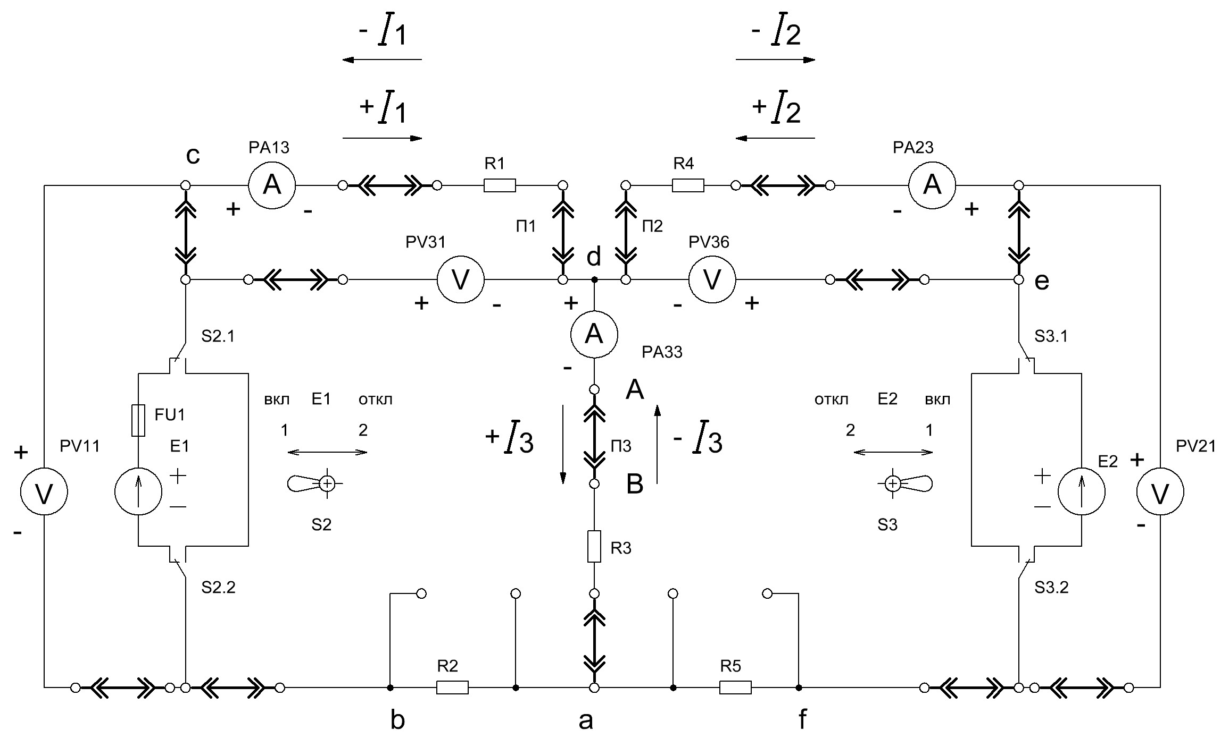
Рис.1.4. E₁ включен, E₂ включен, построение потенциальной диаграммы

    - Тумблер ЛАТР Т1 в нижнем положении, тумблер S45 в нижнем положении (схема обесточена ).
    - Пригласить преподавателя (инженера) для проверки правильности схемы
    - Подать напряжение на стенд ( перевести тумблер S1 СЕТЬ в верхнее положение).
    - Подать напряжение на схему (перевести тумблер S45 в верхнее положение).
    - Запустить развертку осциллографа из главного меню ОсциллоГРАФ: =>Осциллограф=> Запуск.
    - Измерить ток I₂ (PA23) и I₃ (PA33), по 1-му Закону Кирхгофа определить ток I₁ и сравнить с измеренным.(PA13).
    - Внешним цифровым вольтметром измерить потенциалы узлов b, c, d, e, f относительно узла a и напряжения на каждом участке цепи с учетом знаков, принимая во внимание, что напряжение Uxy считается положительным, если >0.
    - Используя результаты измерений, по закону Ома рассчитать сопротивления участков R1, R2, R3, R4, R5.
    - Определить внутреннее сопротивление источника Е₁ R01 (R01=Rbc), для чего измерить внешним цифровым вольтметром напряжение холостого хода источника Е₁ при отключенной перемычке П1. Тогда R01= (E₁ - U_{CB}) / I_{1 .}
    - Определить внутреннее сопротивление источника E₂ R02 (R02=Ref), для чего измерить напряжение холостого хода источника E₂. Измерение напряжения холостого хода (Uхх = E₂ =PV21) производится при отсутствии тока в цепи, для чего необходимо убрать перемычку «П2». Тогда R02= (E₂ - Uef)/ I_{2.}
    - Результаты измерений и вычислений занести в таблицу 1.1. По данным измерений определить сумму падений напряжений на участках контура, содержащего E₂ и сравнить их с э.дс. E_{2.} Для этого же контура, пользуясь таблицей.1.1. построить потенциальную диаграмму. Определить на основании потенциальной диаграммы напряжение Ude ( напряжение на резисторе R4). Проверить уравнение баланса мощностей.

    - Проверка метода суперпозиции ( наложения)
    - Собрать электрическую цепь по схеме рис.1.5. (тумблеры S₂ и S₃ в левом положении).

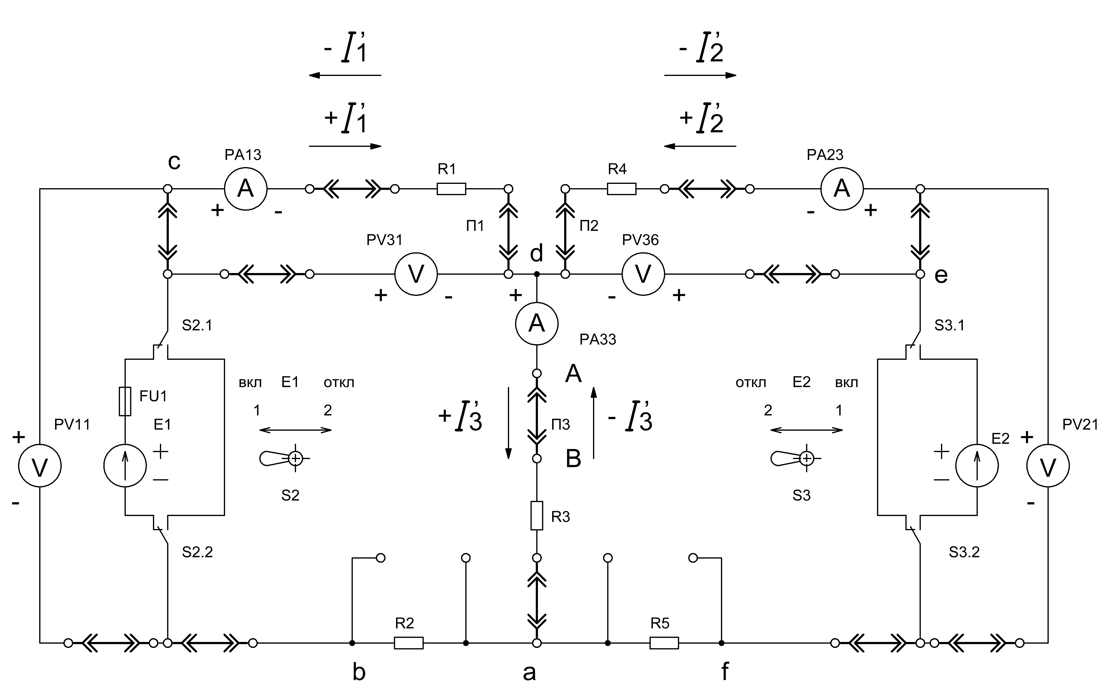

Рис.1.5. E₁ включен, E₂ отключен, определение I'₁, I'₂, I'₃ (метод наложения)

1.5.16. Пригласить преподавателя (инженера) для проверки правильности схемы.
1.5.17. Подать напряжение на электрическую цепь ( тумблер S45 в верхнем положении). Запустить развертку осциллографа из главного меню ОсциллоГРАФ: =>Осциллограф=> Запуск.
1.5.18 Измерить токи I’₂, I’₃ индикаторами PA23, PA33. Рассчитать ток I’₁ по первой теореме Кирхгофа и сравнить с измеренным I’_{1.}
1.5.19 Собрать электрическую цепь по схеме рис.1.6. (тумблеры S2 и S3 в правом положении).
1.5.20. Пригласить преподавателя (инженера) для проверки правильности схемы.
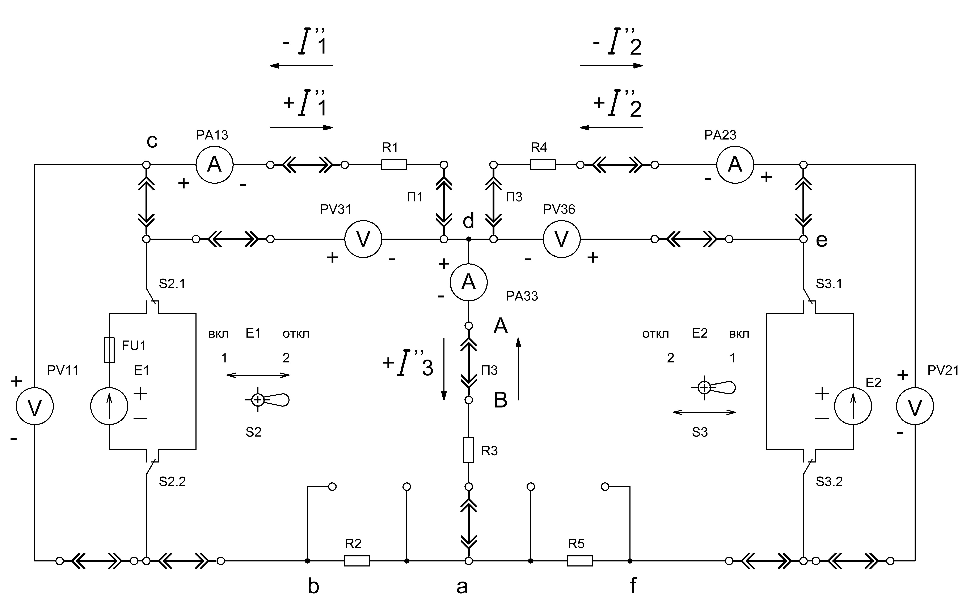

Рис.1.6. E₁ отключен, E₂ включен, определение I''₁, I''₂, I''₃ (метод наложения)

1.5.21. Подать напряжение на электрическую цепь ( тумблер S45 в верхнем положении). Запустить развертку осциллографа из главного меню ОсциллоГРАФ: =>Осциллограф=> Запуск. Измерить токи I’’₂, I’’₃ индикаторами PA23, PA33.Рассчитать ток I”₁ и сравнить с измеренным.
1.5.22. Результаты занести в таблицу 1.2. с учетом знаков. Суммировать частичные токи от E₁ и E₂ и убедиться в достоверности метода наложения сравнением с результатами измерений при действии двух источников (см. табл.1.1.)

Таблица 1.1. Потенциальная диаграмма

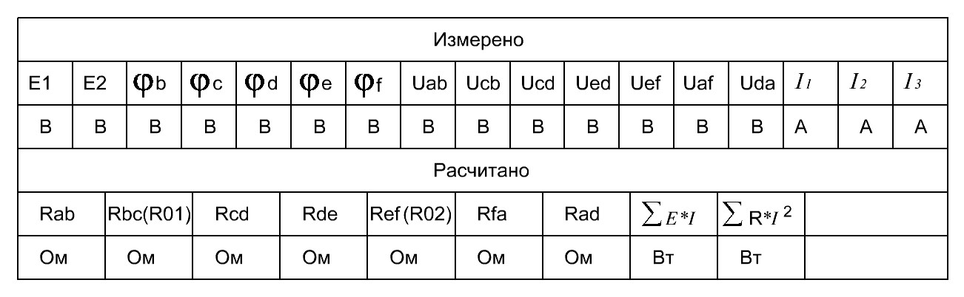

Таблица 1.2. Метод наложения
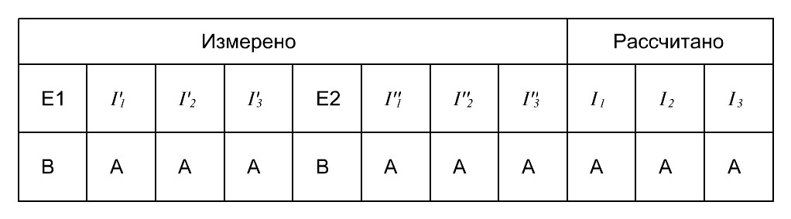
1.6.Отчет должен содержать:
- все измеренные величины
- выполненные расчеты
- схемы замещения используемых схем в макете (стенде).

1.7. Контрольные вопросы.

1.7.1. Сформулируйте определение узла, ветви и контура электрической цепи.
1.6.2. Сформулируйте первый и второй законы Кирхгофа и порядок расчета цепи с их применением.
1.6.3. На каком принципе основан метод наложения?
1.6.4. Укажите порядок расчета цепи методом наложения.

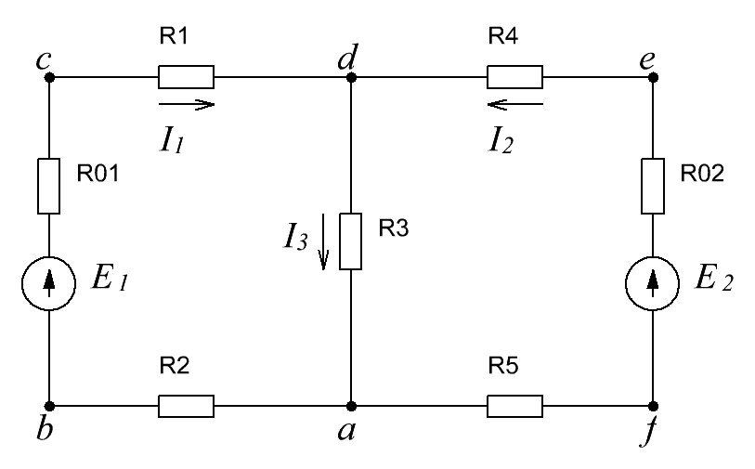
ПРИЛОЖЕНИЕ

Рис. П.1. Схема замещения ( эквивалентная схема ) для Рис.1.4

